DUCHOVIA INISHERINU
(THE BANSHEES OF INISHERIN)
Premiéra: 2.2. 2023
SEARCHLIGHT PICTURES USA 2023

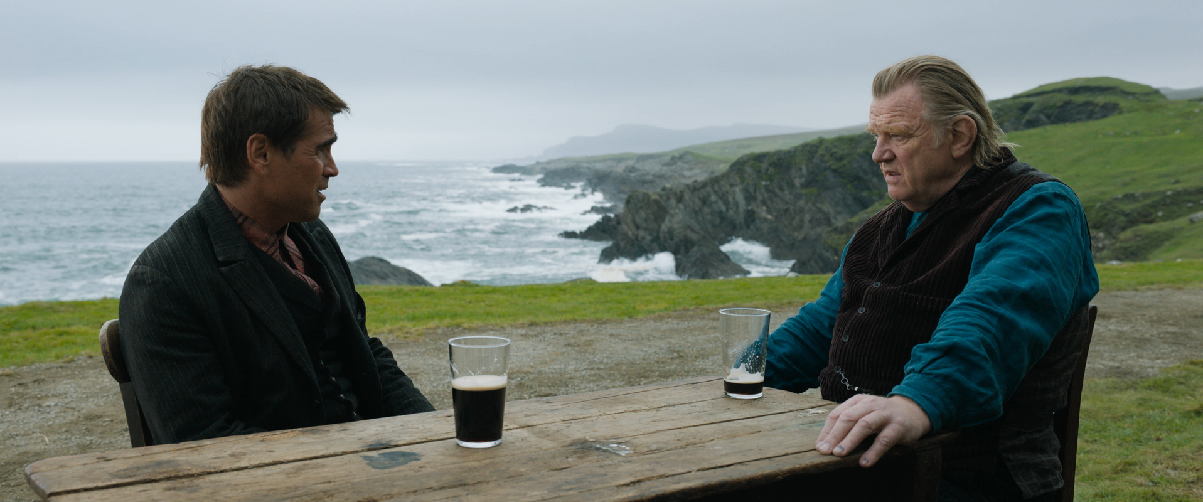

Réžia: Martin McDonagh
Scenár: Martin McDonagh
Hudba: Carter Burwell
Kamera: Ben Davis
Hrajú: Colin Farrell , Brendan Gleeson, Kerry Condon, Barry Keoghan a iní...

Dej filmu DUCHOVIA INISHERINU sa odohráva na odľahlom ostrove pri západnom pobreží Írska a sleduje celoživotných priateľov Pádraica (Colin Farrell) a Colma (Brendan Gleeson), ktorí sa ocitnú v slepej uličke, keď Colm nečakane ukončí ich priateľstvo.

Ohromený Pádraic sa s pomocou svojej sestry Siobhán (Kerry Condon) a problémového mladého ostrovana Dominica (Barry Keoghan) snaží napraviť vzťah a odmieta prijať "nie" ako odpoveď. Pádraicove opakované snahy však len posilňujú odhodlanie jeho bývalého priateľa a keď Colm predloží zúfalé ultimátum, udalosti sa rýchlo vyhrotia a majú šokujúce následky.

Film režíroval skvelý režisér Martin McDonagh, režisér mimoriadne umelecky úspešných filmov ako Tri Billboardy kúsok od Ebbingu a V Brugách a vo filme excelujú opäť tak ako vo filme v Brugách - herci Colin Farrell a Brendan Gleeson, ktorým sekundujú vo vedľajších úlohách Kerry Condon a Barry Keog

Prístupnosť: nevhodné pre vekovú kategóriu maloletých do 12 rokov
Žáner: dráma
Verzia: 2D so slovenskými titulkami
Stopáž: 114 minút
Formát: 2D DCP, zvuk 5.1,

